Отчет о НИР 2000 г.
ПОПЛЕВИНО IX ПОСЕЛЕНИЕ (рис.2,6;41,2).

Памятник открыт и обследован В.П.Челяповым в 2000 году.
Находится на левом берегу р. Ранова (правый приток р. Проня ), в 2 км к юго-западу-западу от водокачки с. Поплевино и в 1,8 км к западу от моста на шоссе Рязань - Ряжск (рис.42;43 ).Располагается в верховьях небольшого оврага, дно которого заболочено (истоки небольшого ручья, протекающего по оврагу). Восточная часть памятника засажена дубовыми посадками. Памятник вытянут вдоль берега оврага с севера на юг. Площадь памятника ( 290 х 50 м ) была определена по распространению подъемного материала. Найдено 36 фрагментов гончарной керамики и 84 фрагмента лепной. По территории проходит грунтовая дорога из с. Поплевино в поля. Восточная часть поселения (у берега оврага ) задернована, остальная территория распахивается под посевы, Во время сбора подъемного материала собраны фрагменты лепной керамики эпохи бронзы и гончарной XVI-XVII вв. (рис.46).
В северной части поселения заложен шурф размером 1 х 1 м, показавший следующую стратиграфию (рис.44;45):
1) 0 - 22 см - темно-серый перепаханный слой;
2) 22-35 см -темно-серый слой;
3) материк - коричневая глина.
В шурфе найдены мелкие фрагменты гончарной и лепной керамики.
Гончарные сосуды, найденные на поселении имеют прямые вертикальные венчики, украшенные многорядным линейным орнаментом. Края венчиков завернуты внутрь. Вся керамика имеет белый и серый цвет. Тесто без заметных примесей (рис.46,6,7-13).
Венчики лепной керамики вертикальные, край приострен. Один из фрагментов в верхней части украшен двумя параллельными прочерченными линиями (рис.46,4). Днища сосудов плоские. Поверхность керамики хорошо заглажена. Имеет черный, серо-коричневый и коричневый цвета. В тесте прослежены включения мелкого шамота (рис.46, 7-13). i
Памятник можно датировать эпохой бронзы ( вторая пол. II тыс. до н.э.) и XVI-XVII вв.
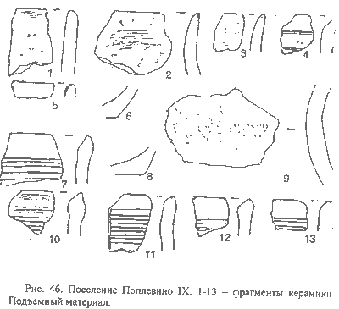

Вернуться к оглавлению

